Riihimäki-Hausjärvi Rotaryklubi Jäsenkirje 1.

Hyvät Rotary siskot ja veljet!

Elokuu on Rotaryn jäsenistön ja laajennustyön kuukausi

Elokuussa kiinnitämme erityisesti huomiota klubin tulevaisuuden kannalta tärkeimpään asiaan. Klubin toimintaan ja sen jäseniin. Klubin kehityksen kannalta avainasemassa on uusien jäsenien hankinta, vanhojen viihtyminen ja klubin toiminnan kehittäminen uudet toimintamahdollisuudet huomioiden.

Kuluvan rotaryvuoden RI:n presidentti Jennifer Jones painottaa tavoitteissaan myös sitä, että huolehdimme hyvin klubin laadukkaasta toiminnasta ja sen jäsenistöstä. Hän ehdottaa myös, että kysyisimme uusilta klubin rotareilta kohta klubiin liittymisen jälkeen, että miten he ovat kokeneet ja nähneet klubin toiminnan ja mitä kannattaisi kehittää.

Rotarytilaisuuksien osallistumispakkoa ei enää ole. Mukaan tilaisuuksiin ovat tervetulleita vieraat, perheenjäsenet, nuoret, vaihto-oppilaat, kaikki rotarystä kiinnostuneet.

Tästä löydät Jennifer Jonesin presidenttikauden 2022-2023 kaikki aloitteet: https://my.rotary.org/en/news-media/office-president/presidential-initiatives

Kautemme 2022-2023 on lähtenyt käyntiin ensimmäisellä yhteisellä tapaamisella Lehmustien Juhlatalossa 19.8. Molempien klubien vitjat siirtyivät allekirjoittaneelle. Mukana meitä puolisoineen oli 25 henkilöä. Martti Paloheimon opastuksella saimme hyvät valmiudet rapujuhliin vuoden päästä. Illan järjestelyissä oli Martin lisäksi Aarno Yrjö-Koskinen, Riku Bitter ja Esa Ala-Mutka. Kiitos siitä teille.

Tulevat viikkokokoukset ja tapahtumat
Viikkokokoukset tulevat olemaan keskiviikkoisin päivä- ja iltakokouksia, vierailuja sekä osallistumisia tapahtumiin.
Päiväkokoukset pidämme Kirkkopuiston seurakuntakodilla (Kirkkopolku 2,11100 Riihimäki) klo 11.30-12.45. (Ruokailuun ei tarvitse ilmoittautua.) Kokous alkaa klo 12.00.
Iltakokoukset pidämme Lehmustien Juhlatalolla (Lehmustie, 11100 Riihimäki) klo 17.30-19.00. (Ruokailijoiden määrä ja allergeenit ilmoitetaan pvä ennen kokousta) Kokous alkaa klo 18.00.
Muut tapahtumat ilmoitetaan tarkemmin lähempänä ko. ajan kohtaa.

Tapahtumista ja kokouksista ilmoittaminen
Tulevista kokouksista ilmoitetaan kuten ennenkin sähköpostilla.
Klubilla on oma WhatsApp ryhmä. Olen lisännyt ne jäsenet ”WhatsApp R-H rotaryklubi” ryhmään, kenet oli mahdollista lisätä.
Käytän perinteistä tekstiviestiä heille, jotka eivät ole mukana WhatsApp ryhmässä. Toivon viestien löytävän jokaisen jäsenen.
Klubin oma FB sivu on valmiina ja Rotary sivut valmisteilla.
Syksyn ohjelma
Ohjelmatoimikunta on kokoontunut ja laatinut alustavan suunnitelman syksylle. Muutoksia saattaa tulla ja tuleekin. Toivottavasti ei niin radikaalisti kuten kaksivuotta sitten. Kevään ohjelma
Ohjelmatoimikuntaan kuuluvat seuraavat:
Aarno Yrjö-Koskinen +358 50 672 23 aarno.yrjokoskinen@gmail.com
Uula Torttila +358 40 663 6190 uula.s.torttila@fi.abb.com
Juha Sillanpää +358 40 541 2909 juha.sillanpaa@elisanet.fi
Hannu Rintala +358 40 029 1118 hannu_rintala@elisanet.fi
Markku Rintala +358 50 456 2626 mo.rintala@gmail.com
Kirsi Esselström +358 50 380 3228 kirsi.esselstrom@gmail.com
Otamme vastaan ehdotuksia yhteiseen ohjelmaan!

Seuraavat tulevat viikkokokoukset
31.8. ”Palveluverkko” Riitta Takala, Lehmustien Juhlatalo, klo 17.30-19.00 (ilm. ruokailuun ma 29.8. kirsi.esselstrom@gmai.com ruokailun hinta 20€)
7.9. ”Maija Isolan näyttely” Riihimäen Taidemuseo, Temppelikatu 8, 11100 Riihimäki, ruokailu 11.30 Kirkkopuiston seurakuntakodissa. Tämän jälkeen siirrytään Taidemuseoon opastetulle kierrokselle.
14.9. ”Ajankohtaista turvallisuuspolitiikasta” Yksikönjohtaja Salla Sammalkivi, UM kehityspoliittinen osasto, Teatterihotelli klo 18.00, ruokailuun ilmoittautuminen 8.9. mennessä kirsi.esselstrom@gmail.com (tilaisuus järjestetään yhdessä IW kanssa)
21.9. ”Karkki/Lelukauppa” Janne Kataja, Kirkkopuiston seurakuntakoti klo 11.30-12.45
28.9. ”Itämeri” Markku Juhola, Lehmustien Juhlatalo klo 17.30-18.00 (ilm. ruokailuun ma 26.9. kirsi.esselstrom@gmai.com ja hinta 20€)
Ilmoittautumisia Silakkasoutuun 9.9. mennessä Markku Juholalle (markku.juhola@kolumbus.fi ) Osallistumismaksu soutuun 80€, josta klubi maksaa puolet. Silakkasoutu sunnuntaina 2.10.2022
2.10. Silakkasoutu Helsinki
5.10. AG Eija Mattila vierailee klubissamme, Lehmustien Juhlatalo klo 17.30-19.00 (ilm. ruokailuun ma 3.10. kirsi.esselstrom@gmai.com )
12.10. ”Kaupunginjohtaja esittäytyy” Jouni Eho, Lehmustien Juhlatalo klo 17.30-19.00 (ilm. ruokailuun ma 10.10. kirsi.esselstrom@gmai.com )
19.10. Vuosikokous, Kirkkopuiston seurakuntakoti, klo 11.30-12.45
26.10. Kuvernööri Urmas Kaarlep vierailee klubissamme, Lehmustien Juhlatalo, klo 11.30-12.45. Klubin hallitus kokoontuu 10.30-11.30 (ilm. ruokailuun ma 24.10. kirsi.esselstrom@gmai.com )

Muutoksia voi tulla ja ilmoitamme niistä heti kun tiedämme.
Tilaisuudet ovat avoinna puolisoille sekä mahdollisille uusille jäsenille. Lehmustien Juhlatalon ruokailuun pitää ilmoittautua 2 päivää aikaisemmin. Ilmoittautumisia otan vastaan osoitteeseen kirsi.esselstrom@gmail.com Muistattehan myös ilmoittaa ruokarajoitteista.

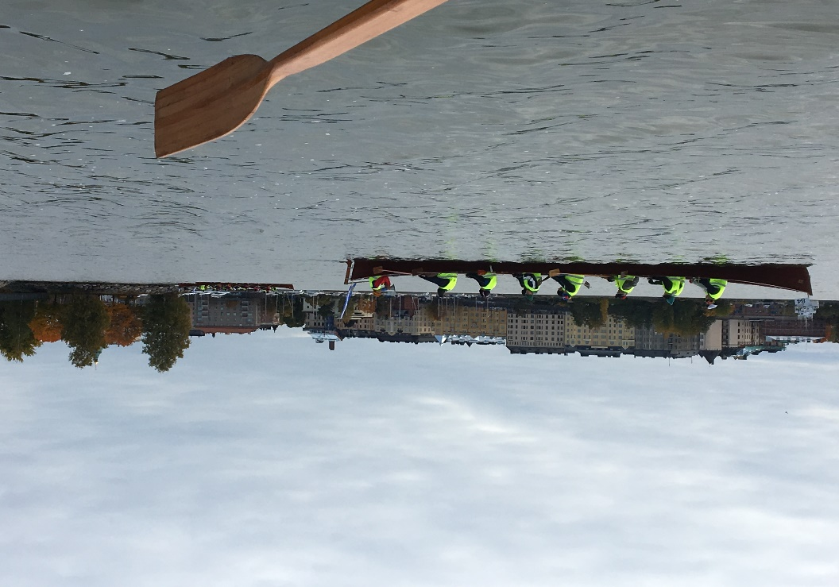

Yhteistyöterveisin
Kirsi Esselström
presidentti 2022-2023
p.050 3803228
kirsi.esselstrom@gmail.com

